Федеральное агентство по образованию
Государственное учреждение высшего профессионального образования
Уфимский государственный авиационный технический университет

Кафедра ТС

Отчет по лабораторной работе №3
по дисциплине «Линии связи»
Тема: «Расчет и исследование первичных и вторичных параметров коаксиальных кабелей»

Выполнил студент гр.РРиТ-304: Киргетова Т.М.
Проверил: Исламова Н.Х.

Уфа 2007
Цель работы: расчет и исследование первичных и вторичных параметров коаксиальных кабелей.
Задание:
Тип кабеля: 1,2/4,6
Материал проводников: Cu-Al
Тип изоляции: балонно-полиэтиленовая
Частота, Мгц: 5.

Расчетная часть:
В области ВЧ (свыше 60 кГц), для которых используются коаксиальные кабели, первичные и вторичные параметры могут быть определены по следующим формулам:
Первичные параметры:

Активное сопротивление: R (Ом/км).
$$R=(4\text{.}\text{18}\frac{\sqrt{f}}{r_{a}}+5\text{.}4\frac{\sqrt{f}}{r_{b}})⋅{\text{10}}^{−2}$$
Частота, МГц | 5 | 10
R, Ом/км | 207,3 | 292,4

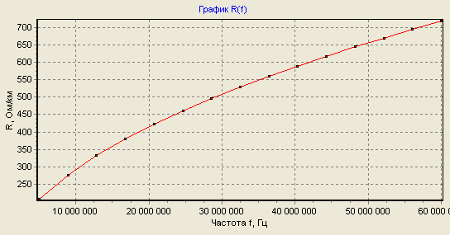

Индуктивность L (Гн/км):

$$L=\left[\frac{1}{\sqrt{f}}(\frac{\text{66}\text{.}6}{r_{a}}+\frac{\text{86}}{r_{b}})+2\text{ln}\frac{r_{b}}{r_{a}}\right]⋅{\text{10}}^{−4}$$

Частота, МГц | 5 | 10
L, мГн/км | 0,274 | 0,272
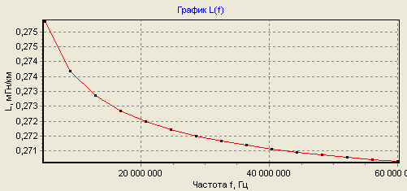

Емкость С (Ф/км):
$$\begin{aligned}С=\frac{ε_{Э}⋅{\text{10}}^{−6}}{\text{18}\text{ln}\frac{r_{b}}{r_{a}}} \\ ε_{Э}=1,\text{22}\end{aligned}$$
Частота, МГц | 5 | 10
С, нФ/км | 50,44 | 50,44

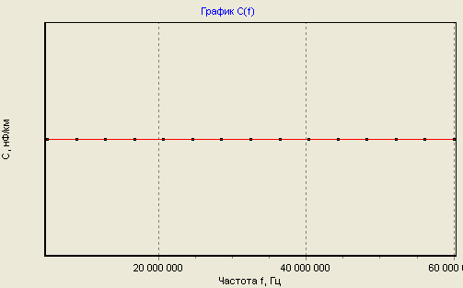

Проводимость изоляции G (См/км):
$G=ω\text{Ctg}δ_{Э}$
$\text{tg}δ_{Э}$=1,2·10⁴ на f=1МГц
$\text{tg}δ_{Э}$=1,3·10⁴ на f=5МГц
$\text{tg}δ_{Э}$=1,5·10⁴ на f=10МГц
Частота, МГц | 5 | 10
G, мСм/км | 0,203 | 0,432
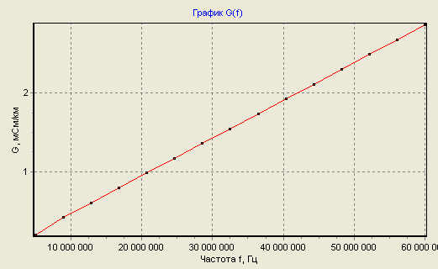

Вторичные параметры:

Коэффициент затухания А (дБ/км):
$$A=8\text{.}7(\frac{R}{2}\sqrt{\frac{C}{L}}+\frac{G}{2}\sqrt{\frac{L}{C}})$$

Частота, МГц | 5 | 10
А, дБ/км | 12,3 | 17,5

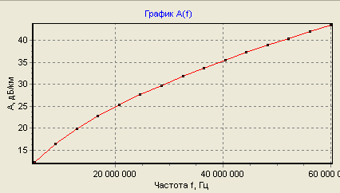

Коэффициент фазы В (рад/км):

$$B=ω\sqrt{\text{LC}}$$

Частота, МГц | 5 | 10
В, рад/км | 117 | 232,344
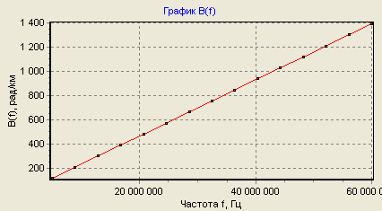

Волновое сопротивление Z_{В} (Ом):
$$Z_{В}=\sqrt{\frac{R+jωL}{G+jωC}}$$
Частота, МГц | 5 | 10
|Z_{В}|, Ом | 73,89 | 73,60
Фаза Z_{В}, гр. | -0,011 | -0,008

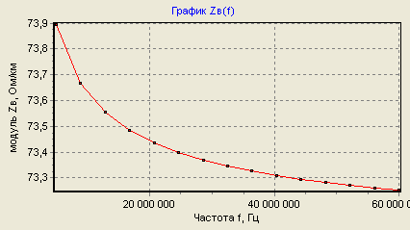
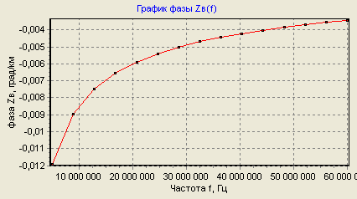

Скорость распространения энергии v (км/с):
$$v=\frac{1}{\sqrt{\text{LC}}}$$
Частота, МГц | 5 | 10
v, км/c | 268313 | 269255

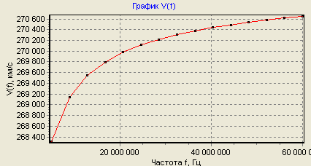

Вывод: В ходе выполнения данной лабораторной работы были исследованы и рассчитаны первичные и вторичные параметры коаксиальных кабелей для частоты 5 МГц и характер их изменения в полосе частот от 5 до 60 МГц, а также построены соответствующие графики.

